Câu 31: [HH12.C2.3.BT.b] (THPT Phan Đăng Lưu - Huế - Lần I - 2017 - 2018)Hình chóp có đáy là hình vuông cạnh , vuông góc với mặt phẳng và . Diện tích mặt cầu ngoại tiếp hình chóp bằng:
A. . B. . C. . D. .
Lời giải
Chọn D
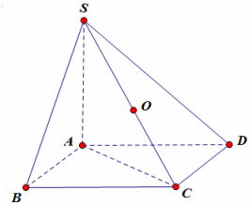
Ta chứng minh được:
⬥ vuông tại .
⬥ vuông tại .
⬥ vuông tại .
Gọi là trung điểm cạnh . Khi đó: .
Do đó là tâm mặt cầu ngoại tiếp khối chóp .
Bán kính mặt cầu là: .
Diện tích mặt cầu: .
Câu 32: [HH12.C2.3.BT.b] (THPT Hải An - Hải Phòng - Lần 1 - 2017 - 2018) Cho hình chóp có đáy là hình chữ nhật với ,, và vuông góc với đáy. Tính bán kính của mặt cầu ngoại tiếp hình chóp .
A. . B. . C. . D. .
Lời giải.
Chọn A
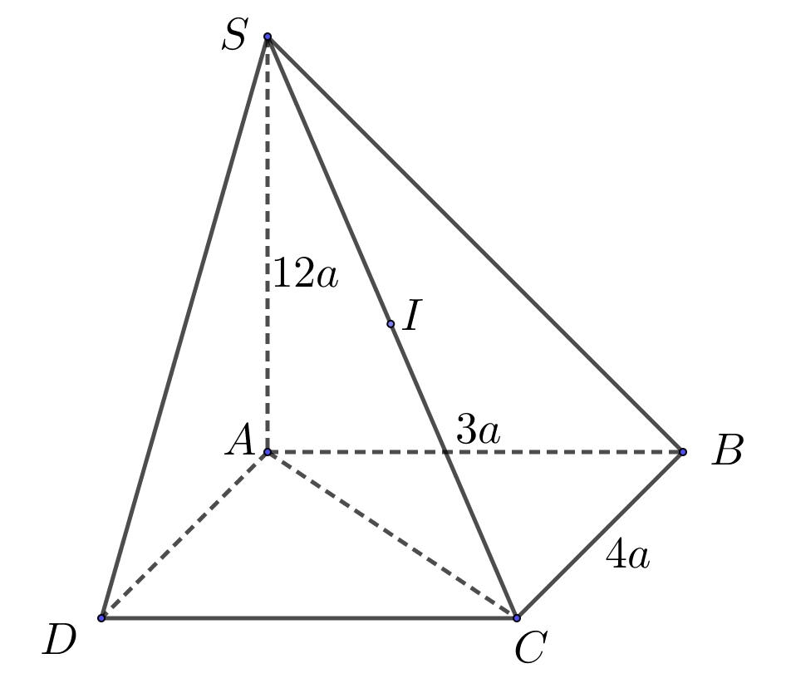
Ta có: vuông tại .
Tương tự: vuông tại .
vuông tại .
Gọi là trung điểm ta có là tâm mặt cầu ngoại tiếp .
Khi đó bán kính mặt cầu ngoại tiếp là .
Ta có: .
.
Vậy .
Câu 41: [HH12.C2.3.BT.b] (Chuyên Phan Bội Châu - Nghệ An - Lần 1 - 2017 - 2018 - BTN) Cho quả địa cầu có độ dài đường kinh tuyến Đông là (cm). Độ dài đường xích đạo là:
A. (cm). B. (cm). C. (cm). D. (cm).
Lời giải
Chọn C
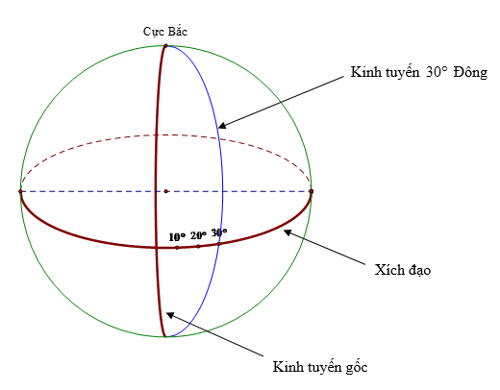
Đường xích đạo là đường vĩ tuyến lớn nhất. Độ dài đường xích đạo gấp hai lần đường kinh tuyến Đông.
Vậy độ dài đường xích đạo là: (cm).
Câu 39: [HH12.C2.3.BT.b] (THPT Trần Phú - Hà Tĩnh - Lần 1 - 2017 - 2018 - BTN) Cho hình lập phương có thể tích bằng . Thể tích của khối cầu nội tiếp của hình lập phương đó bằng
A. . B. . C. . D. .
Lời giải
Chọn C
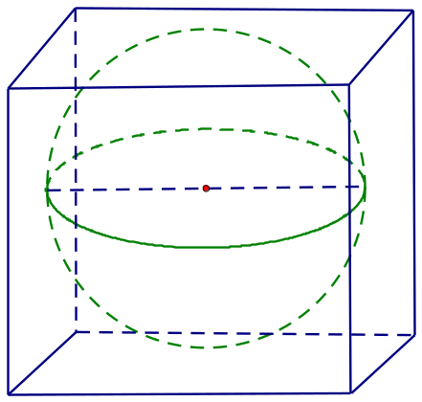
Khối lập phương có thể tích nên cạnh bằng . Khối cầu nội tiếp hình lập phương có bán kính nên thể tích khối cầu .
Câu 1: [HH12.C2.3.BT.b] (THPT Thuận Thành - Bắc Ninh - Lần 2 - 2017 - 2018 - BTN) Cho khối chóp có đáy là tam giác vuông tại , , , cạnh bên vuông góc với đáy và . Diện tích mặt cầu ngoại tiếp hình chóp bằng:
A. . B. . C. . D. .
Lời giải
Chọn A
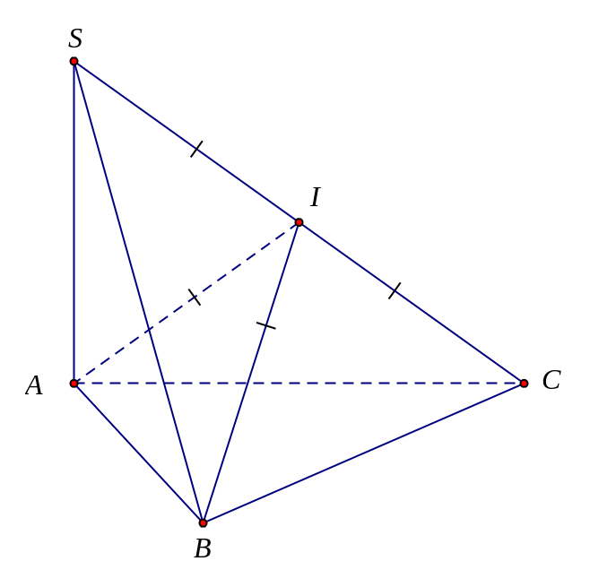
Gọi là trung điểm của .
Tam giác vuông tại .
Dễ dàng chứng minh được hay tam giác vuông tại
.
Từ và suy ra: hay là tâm mặt cầu ngoại tiếp hình chóp có bán kính .
Vậy diện tích mặt cầu cần tìm là: .
Câu 18: [HH12.C2.3.BT.b] (Chuyên Lương Thế Vinh – Đồng Nai – 2017 - 2018 - BTN) . Cho hình chóp có vuông tại , . Cạnh bên vuông góc với đáy và . Tính bán kính của mặt cầu ngoại tiếp hình chóp .
A. . B. . C. . D. .
Lời giải
Chọn A
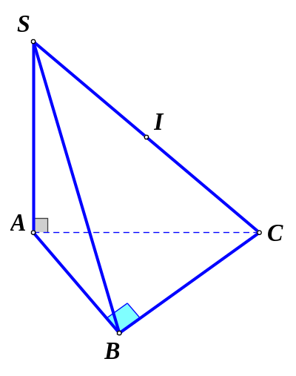
Tâm của mặt cầu ngoại tiếp chóp là trung điểm của .
.
Khi đó .
Vậy .
Câu 24: [HH12.C2.3.BT.b] (PTNK Cơ Sở 2 - TPHCM - 2017 - 2018 - BTN) Cho hình chóp có là hình vuông cạnh , và . Thể tích khối cầu ngoại tiếp hình chóp là:
A. . B. . C. . D. .
Lời giải
Chọn D

Ta có: .
Tương tự .
Khi đó .
Nên là đường kính của mặt cầu ngoại tiếp khối chóp .
Bán kính của là .
Ta có: nên .
Vậy .
Câu 50. [HH12.C2.3.BT.b] (THPT Chuyên Bắc Ninh - Lần 2 - 2017 - 2018) Cho hình chóp có đáy là tam giác vuông cân tại , , cạnh bên vuông góc với mặt phẳng . Gọi ; lần lượt là hình chiếu vuông góc của lên và . Tính thể tích khối cầu tạo bởi mặt cầu ngoại tiếp hình chóp .
A. . B. . C. . D. .
Lời giải
Chọn D.
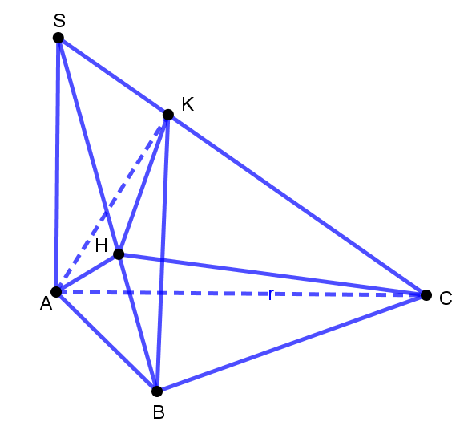
Ta có: mà nên
Do đó: .
Mặt khác ; . Vậy năm điểm , , , , cùng thuộc mặt cầu đường kính . Bán kính mặt cầu này là: .
Thể tích khối cầu tạo bởi mặt cầu ngoại tiếp hình chóp là: .

